Сценарий спортивного праздника «Солдаты России» для 1-4 классов.
Ведущий Здравствуйте дорогие ребята, учителя, уважаемые гости! Сегодня мы собрались здесь, чтобы провести спортивный праздник, посвящённый «Дню защитника Отечества».
Звучит песня «Солдаты России»
Многое дорого человеку в жизни, но есть самое дорогое – Родина! Чтобы она спокойно вставала по утрам, звенела детскими голосами и расцветала садами - надевает человек военную форму.
Мы чтим их, защитников Родины любых времён!
Сегодня наши мальчики покажут всем, какие они ловкие, сильные, смелые. Что в нашей школе подрастают настоящие мужчины, в будущем настоящие защитники!
В начале нашего праздника мы увидим смотр стоя и песни представителей различных времён и родов войск!
Первыми выступят мальчики 3 «а» класса «Дружина Ильи Муромца». Кто не знает былинного русского богатыря Илью Муромца. Он стал символом Руси-России. Дружина Ильи Муромца выполняла пограничные охранные функции.
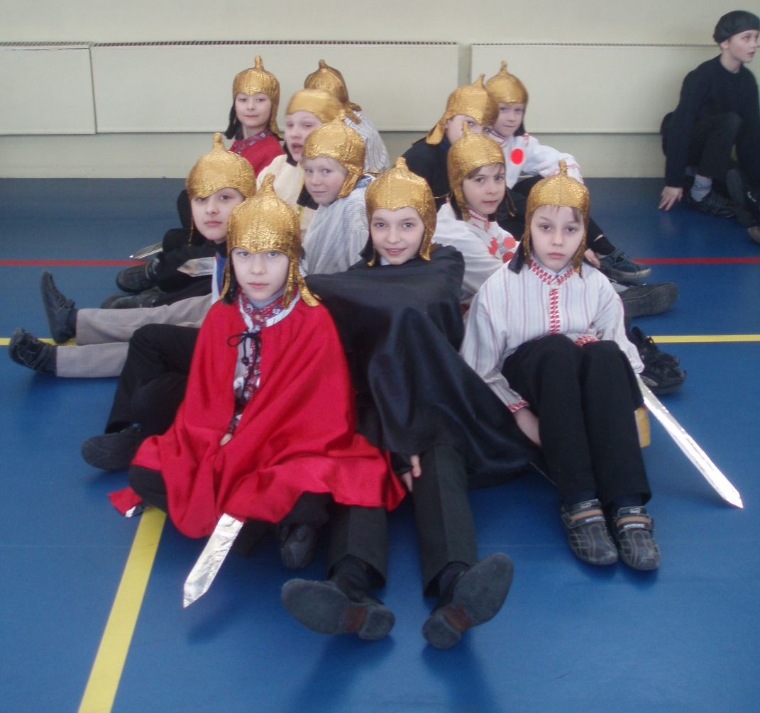
Следующее выступление команды «Гусары»-4 «а» класс. Кто же такие Гусары? Это легковооружённые всадники XV-XX веков. Они отличаются красивой характерной одеждой. Кивер - высокая цилиндрическая шапка с козырьком. Ментик - меховая накидка. Доломан – короткий мундир, рейтузы и сапоги. Все гусары брили бороды и носили усы.
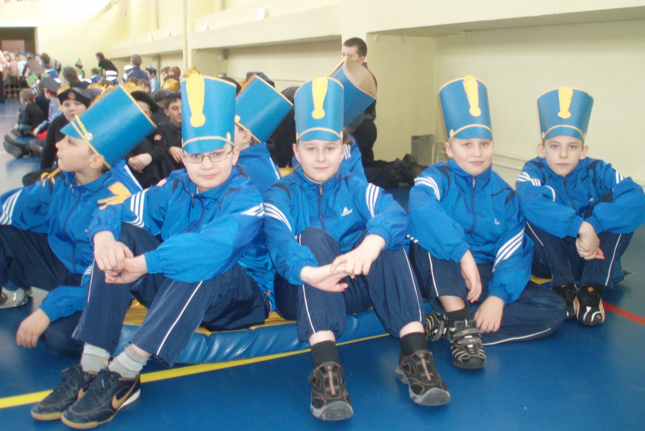
Следующее выступление команды «Красноармейцы» - 1 «а» класса.
Наша армия родная стережёт покой страны,
Чтоб росли вы, бед не зная, чтобы не было войны!
Красноармеец – военное звание и должность рядового состава ВС СССР с февраля 1918 года.
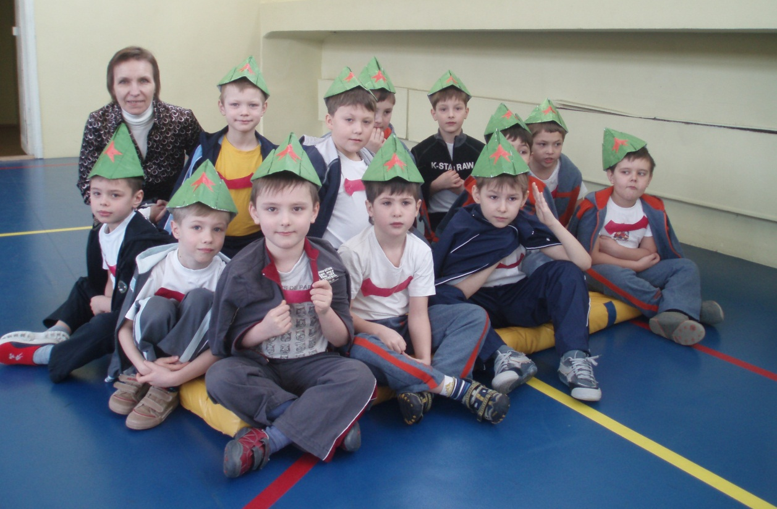
Следующее выступление команды «ВДВ» - 1 «б» и 4 «б»
ВДВ – это высокомобильный род войск быстрого реагирования. Этих ребят отличают высокая боевая и спортивная подготовка, умение быстро бегать, плавать и прыгать с парашютом. Команда 1 «б» класса.
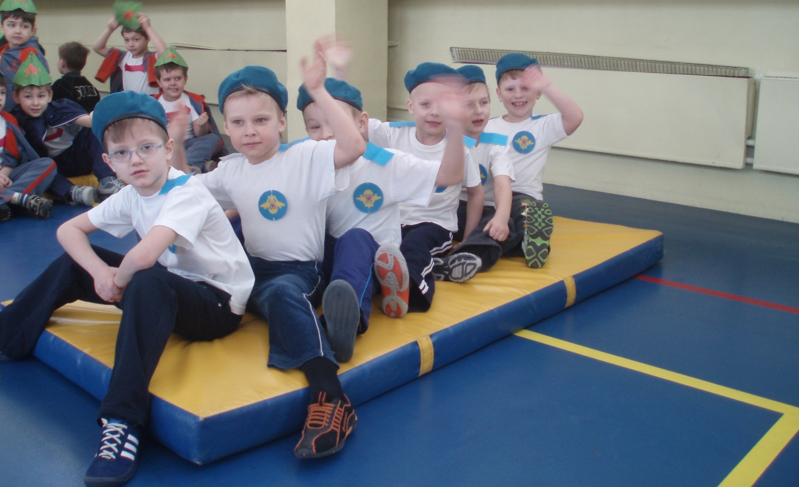
Команда 4 «б» класса.

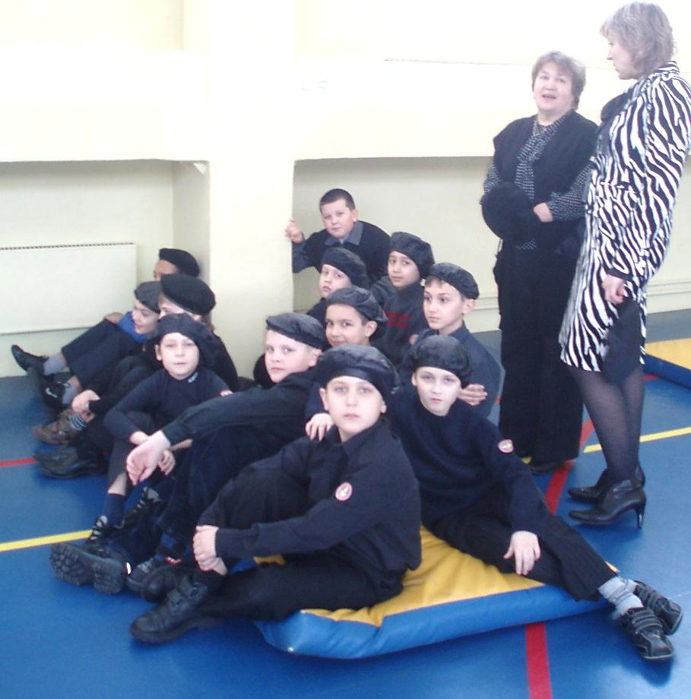

Следующее выступление команды «Моряки» 2 «а» класс.
Охраняет наше море славный доблестный моряк.
Гордо реет на линкоре, развивается наш флаг.
Моряк – это человек, который служит на судне. У моряков существуют различные профессии: капитан, штурман, лоцман, матрос и т.д.

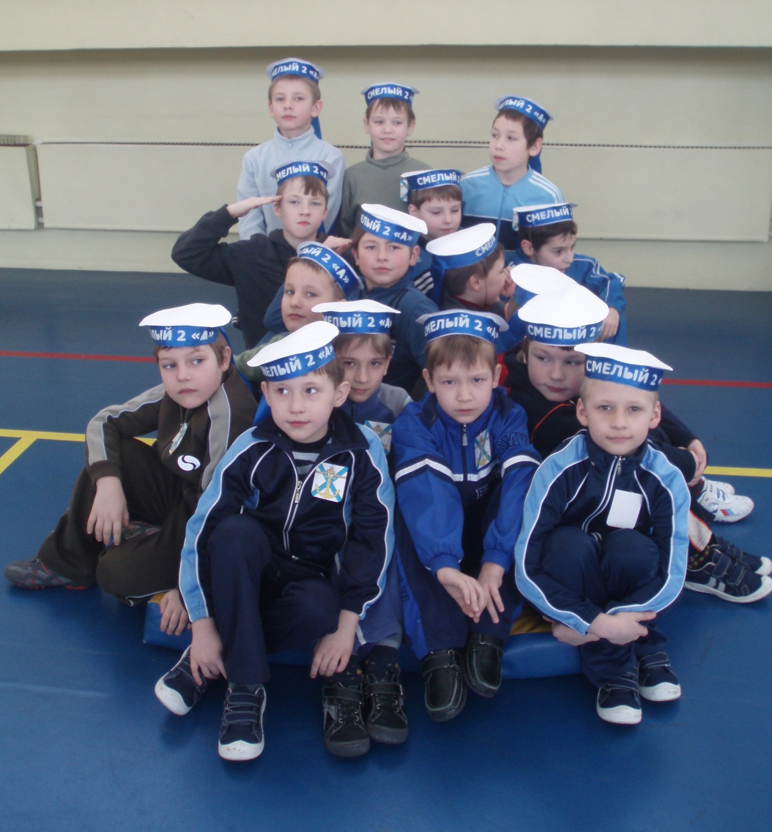

Следующий этап соревнований спортивные эстафеты.
Ведущий Эй команды, смелые, дружные умелые! На площадку выходите! Силу, ловкость покажите!

1 эстафета Стрельба из лука по воздушным шарам.
2 эстафета Прыжки на мяче «Пони».
3 эстафета Проползти в «тоннель».
4 эстафета Полоса препятствий (бревно, мягкие модули, гимнастическая стенка, гимнастические скамейки).

Построение. Подведение итогов спортивного праздника. Награждение всех команд медалями. Звучит песня «Русский парень».

